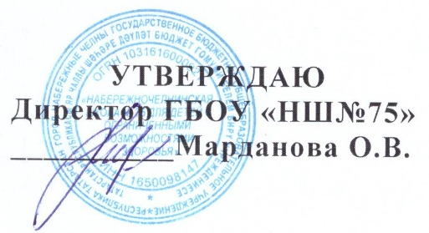
План работы школьного спортивного клуба «Шахматы»
на 2025-2026 учебный год
Цель работы ШСК:
Повышение мотивации личности физическому и интеллектуальному развитию.
Задачи:
1.Развитие интереса к шахматной игре, получение первоначальных навыков игры.
2.Создание условий для формирования и развития ключевых компетенций учащихся (коммуникативных, интеллектуальных, социальных).
3.Формирование универсальных способов мыслительной деятельности (абстрактно-логического мышления, памяти, внимания, творческого воображения, умения производить логические операции);
4.Воспитывать потребность в здоровом образе жизни.
Мероприятие | Сроки | Ответственные
Организационная деятельность
Составление графика работы спортивных секции | ноябрь | Руководитель ШСК
Планирование и организация деятельности ШСК | ноябрь | Руководитель ШСК, зам директора по ВР
Оформление информационного стенда | В течение | Руководитель ШСК
Воспитательная и социальная работа
Организация контроль за физическим развитием школьников в течение учебного года | В течение | Руководитель ШСК
Интеллектуально-оздоровительная работа
Участие в турнире на кубок мэра в ШШК | сентябрь | Руководитель ШСК  Организаторы ШШК
Организация турниров среди обучающихся школы | В течение | Руководитель ШСК
Информационно-пропагандистская работа
Освещение информации по мероприятиям на сайте школы, странице ВК | В течение | Руководитель ШСК
Награждение обучающихся по достижениям на линейке | Каждую четверть | Зам директора по ВР
Спортивно-массовая работа
Участие на шахматных турнирах разного уровня | В течение | Руководитель ШСК
Контроль и руководство
Корректировка работы клуба | По необходимости | Зам директора по УР
Утверждение планов и расписаний ШСК | ноябрь | Зам директора по УР
Методическая работа
Посещение семинаров и вебинаров для руководителей ШСК | В течение | Руководитель ШСК
Проведение методических мероприятий с целью обмена опытом | В течение | Руководитель ШСК

